营运部发〔2015〕299 号 签发人：李坚

关于防霾口罩、锐洁卫生湿巾的营销方案
- 货品信息
货品ID | 通用名 | 规格 | 基本单位 | 产地 | 价格
139885 | 防霾口罩(立体超薄型) | 4片装 L码 | 盒 | 广州阳普医疗 | 28
139887 | 防霾口罩(立体天然棉型) | 1枚装附送4枚滤片 L码 | 盒 | 广州阳普医疗 | 42
139897 | 防霾口罩(立体天然棉型) | 1枚装附送4枚滤片 S码 | 盒 | 广州阳普医疗 | 42
139942 | 防霾口罩(立体超薄型) | 4片装 S码 | 盒 | 广州阳普医疗 | 28
139943 | 防霾口罩(立体天然棉型) | 1枚装附送4枚滤片 M码 | 盒 | 广州阳普医疗 | 42
139944 | 防霾口罩(立体超薄型) | 4片装 M码 | 盒 | 广州阳普医疗 | 28
139945 | 多功能防护口罩(功能性立体口罩) | 5片装立体型 S码 | 盒 | 广州阳普医疗 | 24
139946 | 多功能防护口罩(功能性立体口罩) | 5片装立体型 M码 | 盒 | 广州阳普医疗 | 24
139947 | 多功能防护口罩(功能性立体口罩) | 5片装立体型 L码 | 盒 | 广州阳普医疗 | 24
143234 | 防霾口罩专用滤片（超细颗粒滤片） | M/S | 盒 | 广州阳普医疗 | 28
143235 | 防霾口罩专用滤片（超细颗粒滤片） | L | 盒 | 广州阳普医疗 | 28
69009 | 锐洁卫生湿巾 | 8片 | 袋 | 江中药业 | 9.9

- 活动内容
1、口罩系列：买二赠一（赠品即为原品）
2、锐洁卫生湿巾：两袋15元；可拆零销售：1元/片
- 活动宣传
- 品种卖点
口罩：
功能卖点：防雾霾、防冷空气、防疾病传染
一句话卖点：远离雾霾，畅快呼吸
锐洁卫生湿巾：
功能卖点：
（1）物体专用消毒湿巾。眼镜、键盘，手机、病床、床柜、汽车内饰、餐具等物体消毒。
（2）高效快速杀菌，60秒杀菌率99.9%。
（3）可杀灭多种病毒、细菌。（流感病毒等呼吸病毒、金黄色葡萄球菌等化脓性致病菌、白色念珠菌等真菌、大肠杆菌等肠道致病菌）
（4）原材料安全有效。（71%-76%乙醇、聚六亚甲基双胍盐酸盐）
一句话营销：专业杀菌、家庭必备。
- 联合用药
 | 联合用药 | 功能说明
推荐一 | 口罩+鼻窦炎口服液 | 适用于鼻炎患者，避免冷空气及雾霾加重病情
推荐二 | 口罩+止咳用药 | 适用于咳嗽患者，避免冷空气及雾霾加重病情，防止疾病传染
推荐三 | 口罩+感冒用药 | 适用于各类感冒人群患者，避免冷空气及雾霾加重病情，防止疾病传染
- 潜在消费人群
在秋冬季节，雾霾及冷空气严重影响人体健康，对到店的所有顾客均可进行一句话营销。除上述联合用药中三类顾客外，主要可针对以下几类人群：
- 外勤工作者。根据谈话及衣着初步判定起职业是否为外勤工作者。
- 交通工具为电瓶车、自行车等非机动车顾客。
- 家中有老年人或小孩的顾客。从老年人及小孩免疫力较低，容易受冷空气及雾霾影响健康为依据。
除以上情况外，门店也可开发团购客户，例如员工福利发放、单位客户赠礼等。
注：口罩、湿纸巾是所有人群均由潜在需求的产品，各门店针对所有顾客均可推荐销售。
- 陈列要求
所有门店将口罩进行多点陈列：
- 收银台陈列。按策划科原有标准陈列。具体图样如下：
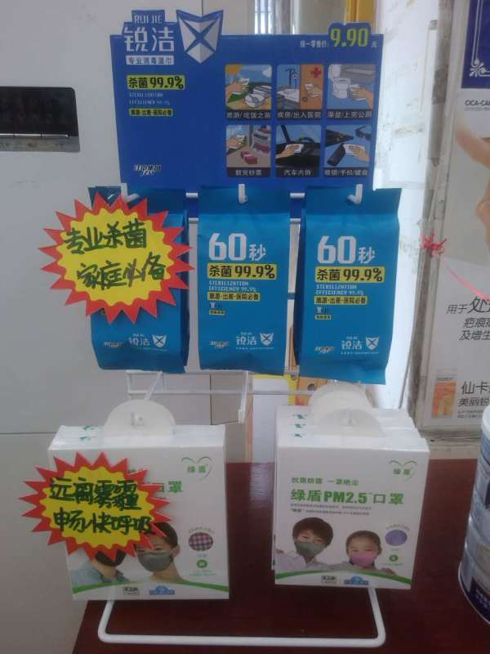
- 货架端头挂式陈列。口罩要求陈列在呼吸系统柜、儿科柜、消毒用品柜。锐洁湿纸巾要求陈列在具体图样如下：
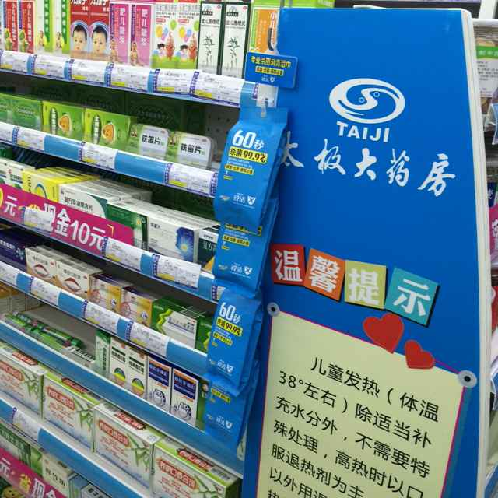

- 专架陈列。货架由公司统一配送到店。陈列在收银台旁或店内其他显眼位置。
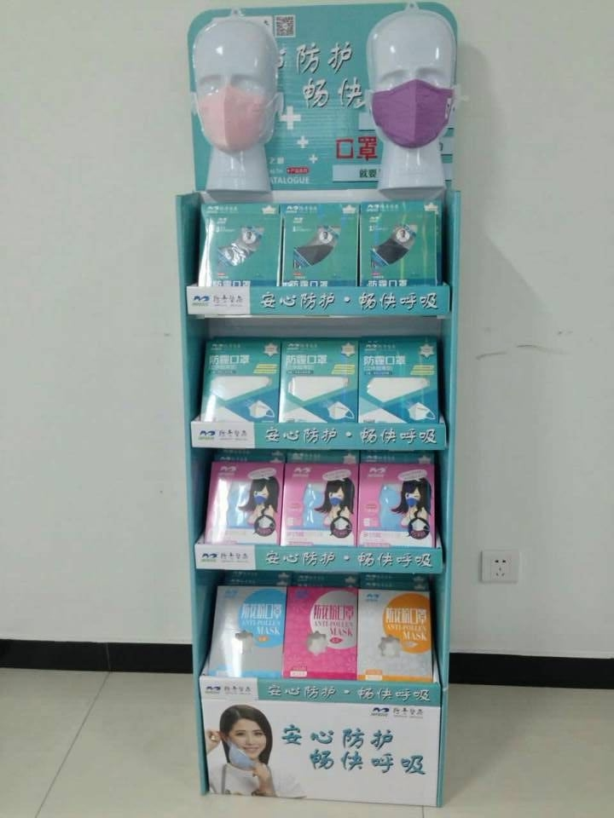
- 爆炸贴宣传
各门店在收银台陈列处、货架陈列处均需自行书写爆炸签宣传。
爆炸签内容：
远离雾霾、畅快呼吸 买二赠一
专业杀菌，家庭必备 两袋15元
- 注意事项
1、所有门店挂条由营运部统一配送到店，如物料未按时收到请联系杨雯雯。门店剩余挂条可用于其他品牌的口罩、唇膏、中药袋装等的陈列。
2、要求门店必须熟记产品卖点及一句话营销，并在在收银台进行一句话营销，提醒顾客。营运部将进行暗访及卖点抽查，如有门店未按要求执行将进行50元/次处罚。

主题词： 防霾口罩 锐洁卫生湿巾 营销方案
太极大药房营运部 2015年11月16日印发
打印：陈柳 核对：谭莉杨

